**Criptococosis cerebral felina**

Resumen.

La criptococosis es una enfermedad micótica que puede afectar tanto al humano como a animales domésticos con menor frecuencia en caninos, presentando mayor prevalencia en felinos y humanos. En los felinos tiene menor incidencia la criptococosis cerebral; en el presente articulo se presenta El caso clínico de un felino de dos años de edad que presenta sintomatología relacionada con criptococosis cerebral, para ello se recurre al examen clínico, exámenes paraclínicos y se le realiza un tratamiento, pero días después el felino fallece.

Introducción

La criptococosis es una micosis sistémica que puede afectar tanto al humano como a animales domésticos con menor frecuencia en caninos, presentando mayor prevalencia en felinos y humanos. Ésta enfermedad micotica puede ser causada principalmente por dos especies de hongos: género *Cryptococcus*: *el C. neoforman (más frecuente) y el C. gattii.* El *Cryptococcus neoformans*, es un hongo perteneciente al *filum Basidiomycota*, con un diámetro de 4 a 6 micras, de forma esférica o elipsoide, rodeada de una cápsula polisacárida gruesa que aumenta de tamaño hasta los 25 μm; las especies *C. neoformans var. neoformans y C. neoformans var. Gattii* son las especies que tienen m´s importancia clínica, reportando el 95% de las infecciones en el ser humano. En La criptococosis los signos son inespecíficos, algunos signos son: anorexia, pérdida de peso y fiebre moderada. La manifestación más común es la afección en las vías respiratorias altas, aproximadamente un 50% de los animales afectados, manifiestan síntomas asociados con sinusitis y rinitis (estornudos ronquidos, secreción mucopurulenta o sanguinolenta, dificultad respiratoria). En un 70% de los casos se aprecia la formación de masas granulomatosas, características de la enfermedad; su presencia en el sistema nervioso, afecta principalmente al cerebro. Dentro de los signos clínicos que se encuentran principalmente se asocian con: depresión, cambios de temperatura, incoordinación, paresis, ceguera y convulsiones. Así mismo se presentan lesiones cutáneas faciales mostrando formas nodulares subcutáneas, llegando a ulcerarse y siendo más evidentes en la zona nasal. La presencia de signos oculares se muestra principalmente por coriorecinitis, se relaciona con la diseminación hematógena y la neuritis del nervio óptico y panoftalrnitis a la diseminación a través de las meninges desde el sistema nervioso central. Se han presentado algunos casos, en menor frecuencia la afección a otros órganos o tejidos como hueso, miocardio, hígado, riñón, mediastino, lengua, aparato digestivo, con aparición de cojeras, vómito, diarrea o disnea.

La vía de infección es por su inhalación, ubicándose en las fosas nasales, pero sin ser el pulmón su lugar de colonización, éste puede pasar directamente del pulmón a la vía hematógena o linfática, se disemina a diferentes tejidos y órganos como los ojos, el bazo, los ganglios linfáticos, los riñones, el corazón, el tejido muscular, el sistema digestivo, el cerebro y el cerebelo.

Para su diagnóstico, a la auscultación se pueden escuchar estertores, también se pueden evidenciar ciertas manifestaciones nerviosas como midriasis y ataxia, disociación del medio, incoordinación, ceguera parcial o total. También es importante visualizar levadura por examen directo, estudio histológico, también se

puede hacer aislamiento por cultivo del hongo o pruebas serológicas que permiten

la búsqueda de antígenos en los líquidos biológicos. Los hallazgos macroscópicos

son la presencia de granulomas multifocales en pulmón, mucosa oral, mucosa faríngea y en los cornetes nasales; dentro de los hallazgos microscópicos incluyen la presencia de levaduras capsuladas, que se pueden presentar en dos patrones histológicos, uno gelatinoso y otro granulomatoso. Entre los diagnósticos diferenciales, se debe tener en cuenta la toxoplasmosis, las infecciones causadas por el virus de la inmunodeficiencia y de la leucemia felina, la peritonitis infecciosa felina, la tuberculosis y la meningitis.

REPORTE DE CASO

El día 23 de marzo del presente año, ingresa la clínica veterinaria “EL HATO”, un paciente felino hembra de raza mestizo, de dos años de edad; el dueño indica que se encuentra ovariohisterctomizada; la paciente ingresa a consulta por inapetencia y pérdida de peso. Al examen clínico, los signos clínicos encontrados fueron:

|  |  |
| --- | --- |
| EXAMEN CLINICO | |
| PESO | 3.5 Kg |
| Tº | 36.5 ºC |
| TLLC | 3 seg |
| MUCOSAS | Rosa pálido |
| ESTADO DE CONCIENCIA | Deprimido |

Dentro de los hallazgos anormales, se observa que el paciente presenta midriasis; el dueño reporta que el paciente hace un mes tiene cambios de comportamiento, el felino era agresivo y ahora tiene un comportamiento dócil; igualmente manifiesta que la paciente cazaba palomas que rodeaban en el frente del domicilio.

El día 24 de marzo de 2021 se realiza cuadro hemático, con los siguientes resultados:

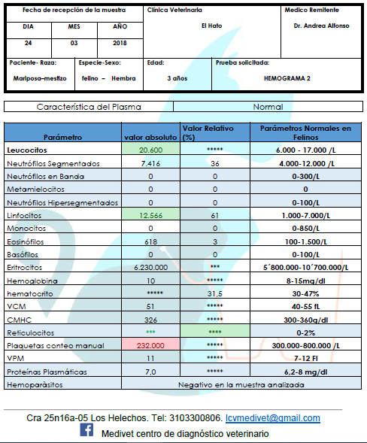

**Comentario.** Paciente con leucocitosis, linfocitosis puede aludir a (enfermedades inflamatorias, virales, enfermedades autoinmunes, vacunaciones recientes); la presencia de rouleux puede sugerir (procesos inflamatorios, hiperproteinemia por gamaglobulinemia, neoplasias, mieloma, artefacto in vitro por sangre almacenada); trombocitopenia leve con signos moderados de regeneración plaquetaria.

**Tratamiento inicial.**

* Se administró Meloxicam/24 h
* fluidoterapia con cloruro de sodio.

El paciente mostró mejoría al empezar a comer.

El 26 de marzo se observó inflamación de los ganglios submandibulares. Presentó midriasis bilateral, incoordinación, presentó fotofobia.

Se hizo examen neurológico el paciente donde se evidencia la pérdida de la visión; se encuentra desorientado y deprimido y presenta un episodio de convulsión x 10 segundos, maullaba y presentó episodios de delirio.

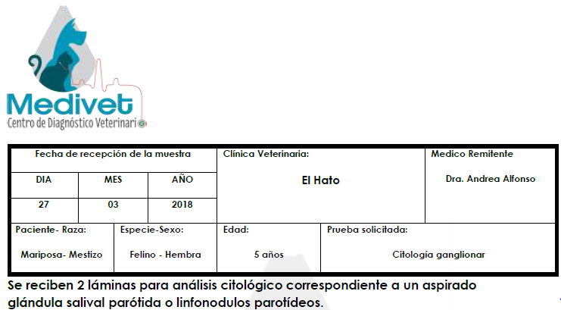 El día 27 de marzo, se ordena frotis sanguíneo y una citología ganglionar; hallando:

**Comentario.**

**Lámina 1:** Se analiza una muestra hipercelular con evidencia de celular con

evidencia de abundantes macrófagos espumosos, epiteloides, células gigantes multinucleadas y en citofagocitosis de estructuras pleomorfas con tendencia a la forma esférica con área capsular, cantidad moderada de polimorfonucleares neutrófilos con cambios degenerativos, cantidad moderada de linfocitos maduros.

**Lamina 2:** Cambios idénticos a lamina 1.

**Hallazgos Citológicos compatibles con: Linfonodo con inflamación granulomatosa severa asociada a criptococosis**

Se inicia tratamiento con fluconazol. Oral

El paciente se le ofrecía el alimento en la boca y no lo deglutía, pero tampoco lo escupía.

El 29 de marzo cerca del medio día el paciente fallece.

**Conclusión.**

A partir de la presentación de este caso, se puede llegar a las siguientes conclusiones:

La criptococosis cerebral es de poca prevalencia en felinos domésticos, ya que tienen mayo mostrando lesiones cutáneas; En este caso, no se presentaron los signos

más característicos como la rinitis

granulomatosa, dermatitis ulcerativa y

meningoencefalitis, pero si hubo

presencia de signos y síntomas como

recumbencia, inapetencia, adenomegalia

y pérdida de peso.

Con respecto al diagnóstico de la enfermedad, no requiere demasiada complejidad. Muchas veces ocurre que se diagnostica al tomar una muestra de la lesión o al hacer un extendido de las secreciones, encontrándonos aquí con la característica levadura criptococócica, como ocurrió en el caso.

No existen vacunas ni fármacos preventivos para evitar la criptococosis, por lo tanto, los métodos de prevención de la enfermedad son muy escasos. Sólo se puede prevenir evitando que los felinos se expongan a la cacería de aves en sitios urbanos ya que son los hospederos del organismo. En el caso presentado, el animal tenía libre acceso al exterior, por lo tanto, el grado de exposición a las posibles fuentes de infección es elevado.

En cuanto al tratamiento con fluconazol, fue pertinente ya que es el fármaco apropiado porque es de fácil absorción en cerebro, ojos y tracto urinario, pero su limitante es el costo alto que posee. Éste posee porcentaje muy bajo de unión a proteínas, se distribuye en todo el cuerpo e ingresa en el líquido cefalorraquídeo, el globo ocular y el líquido peritoneal y se elimina principalmente a través de los riñones y alcanza elevadas concentraciones en orina.

**Infografía.**

Saieg, R.; Paludi, A.; Cagnoli, C. (2018). *Criptococosis nasal en un felino infectado por el virus de la inmunodeficiencia felina.* Recuperado de: <https://www.ridaa.unicen.edu.ar/xmlui/bitstream/handle/123456789/1873/SAIEG%2C%20ROCIO.pdf?sequence=1&isAllowed=y>

Rojas, L. (2017). *Criptococosis sistémica en un macho felino*. Recuperado de: <https://repository.ucc.edu.co/bitstream/20.500.12494/12376/1/2017_criptococosis_sistemica_macho_.pdf>

Botero, F.; Ferreira, G.; Orrego, F. (2017). *Granuloma nasal por Cryptococcus neoformans en un canino. Primer reporte en Colombia.* Recuperado de: <https://revistas.udea.edu.co/index.php/actbio/article/view/330034>

Norton, R; Burney, D.P. (2012). *Cryptococcosis: An Overview*. Recuperado de: <http://www.cliniciansbrief.com/article/cryptococcosis-overwiew>

Vallejo, D.; Benavidez, C.; Chaves, C.; Morrillo, M.; Castillo, A. (2016). *Aislamiento de cryptococcus neoformans en heces de palomas (columba livia) en el casco urbano del municipio de Pasto, Colombia.* Recuperado de: <http://www.scielo.org.co/pdf/biosa/v15n1/v15n1a07.pdf>

García, L. (2015). *Criptococosis en gatos - Síntomas y tratamiento*. Recuperado de: <https://www.expertoanimal.com/criptococosis-en-gatos-sintomas-y-tratamiento-25444.html>

Dantín; Analía; Chiappe; Barbará; Angelina. (2014). *Criptococosis en felinos.*

Recuperado de: <https://www.veterinariargentina.com/revista/2014/02/criptococosis-en-felinos/>

Revista Veterinaria Argentina. (2014). *Criptococosis en felinos*. Disponible en: <https://www.veterinariargentina.com/revista/2014/02/criptococosis-en-felinos/>

CFSPH (2013). *Cryptococcosis*. Recuperado de: <http://www.cfsph.iastate.edu/Factsheets/pdfs/cryptococcosis.pdf>

Fogel, F. (2012). *Criptococosis felina.* Recuperado de: <http://docplayer.es/15637753-Criptococosis-felina.html>.

Catellá, G.; Abarca L.; Cabañes, J. (2008) *Criptococosis y animales de compañía.* Recuperado de: <http://www.reviberoammicol.com/2008-25/S19S24.pdf>

AYALA, I.; TALONE, T.; CASTILLO, C.; GERARDI, G.; HERNANDEZ, J.; BENEDITO, L. *El síndrome de inmunodeficiencia adquirida del gato causado por el F.I.V.* Recuperado de: <https://scielo.conicyt.cl/scielo.php?script=sci_arttext&pid=S0301-732X1998000100001>

Anónimo. *Criptococosis en felinos.* Recuperado de: <https://www.ecured.cu/Criptococosis_en_felinos>

Torres, J. *Epidemiologia de la criptococosis en España. Caracterización de los aislados de cryptococcus neoformans.*  Recuperado de: <https://www.tdx.cat/handle/10803/3864;jsessionid=197B5035E9D798F66092B7FAFFA97CB9#page=1>

Ordoñez, R.; Guzmán, J.*Criptococosis: no toda masa es oncológica.* Recuperado de: <http://renatovetderm-imagenes-1588984037.s3.amazonaws.com/wp-content/uploads/2020/05/caso-clinico-REMEVET-NO-TODA-MASA-ES-ONCOLOGICA-.pdf>